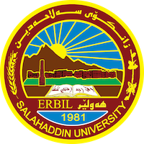
Academic Curriculum Vitae
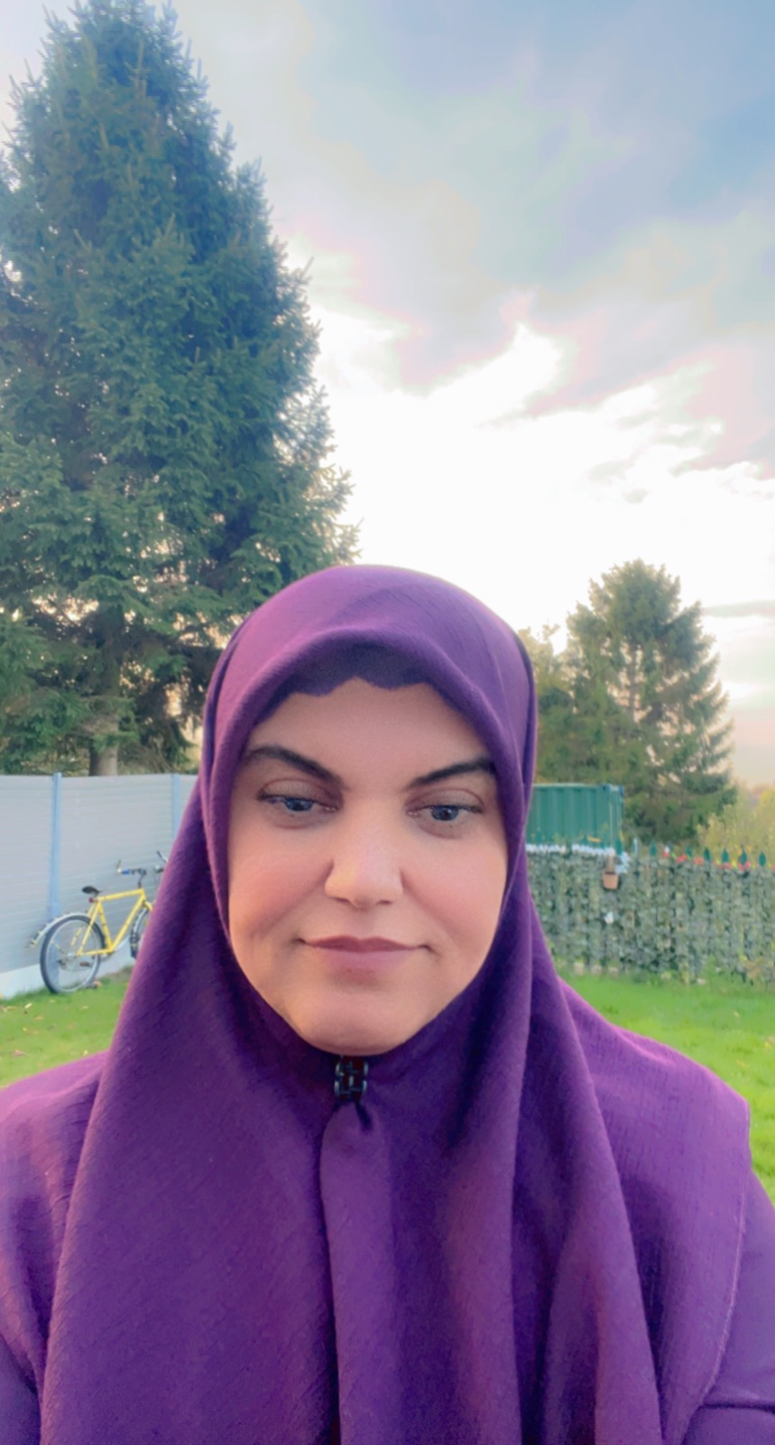
Personal Information:
Full Name:روزان اسماعيل خورشيد
Academic Title: مدرسة
Email: (rozhan.khorshid@su.edu.krd)
Mobile:07504476685

Education:
- ماجستير في الفقه المقارن
- دكتوراه في التعايش الديني

Employment:
- عينت في سنة 2002 كموظفة في جامعة صلاح الدين- كلية الآداب- أربيل
- باشرت كمدرسة في جامعة سؤران- كلية الآداب سنة 2010
- انتلقت وظيفتي التدريسية إلى جامعة صلاح الدين- كلية العلوم الإسلامية 2013
Qualifications
- ماجستير في الفقه المقارن
- دكتوراه في التعايش الديني
- خبرة لا بأس به في برنامج وورد وباروبوينت
- شهادة مركز اللغة –جامعة صلاح الدين – اربيل، و 4 من ايلتس

Teaching experience:
- لدى خبرة تدريسية في العلوم الإسلامية منذ سنة 2010

Research and publications
- State all researches, publication you made.

Conferences and courses attended
- اشارات علمية في القرآن والسنة، كلية العلوم الإسلامية، جامعة صلاح الدين- أربيل،2019
- الزلمي واجتهاداته في الشريعة والقانون، كلية العلوم الإسلامية- أربيل، 2019
- الفتوى ومخرجاته بين الالتزام وعدم الالتزام بمقاصد الشريعة، كلية العلوم الإسلامية- أربيل، 2022
- النبي صلى الله عليه وسلم ومولده في نظر العلماء والشعراء، كلية العلوم الإسلامية- أربيل، 2021
Funding and academic awards

Professional memberships
- عضو اتحاد معلمي كوردستان العراق

Professional Social Network Accounts:

- List your profile links of ReserchGate, LinkedIn, etc.

It is also recommended to create an academic cover letter for your CV, for further information about the cover letter, please visit below link:
https://career-advice.jobs.ac.uk/cv-and-cover-letter-advice/academic-cover-letter/

